|  |
| --- |
| **DIKOアドミンガイド**  v1.0  Copyright 2017 All rights reserved |
|  |
|  |
|  |

|  |
| --- |
|  |

目录

1 システム機能 4

1.1 システム構成 4

1.1.1 システムメール設定 4

1.1.2 システムメールメッセージ 5

1.1.3 一般設定 6

1.1.4 ウォーターマーク設定 7

1.1.5 Eメールキャプチャー設定 8

1.1.6 ユーザーグループ管理 9

1.1.7 新規ユーザー 10

1.1.8 ユーザープロパティ変更 12

1.1.9 ユーザーを削除 14

1.1.10 パスワードをリセット 14

1.1.11 新規グループの追加 16

1.1.12 グループプロパティ変更 17

1.1.13 グループの削除 18

1.1.14 グループで新ユーザーの追加 18

1.1.15 所有権を移動 20

1.2 カテゴリーフォルダー 21

1.2.1 カテゴリーを追加 22

1.2.2 カテゴリーを変更 25

1.2.3 カテゴリーの削除 25

1.3 ニュース発行 26

1.3.1 新規ニュース 26

1.3.2 ニュース変更 28

1.3.3 ニュース削除 29

1.4 役割の管理 30

1.4.1 役割の追加 30

1.4.2 役割の削除 33

1.5 文書ステータスサマリー 33

1.5.1 文書ステータスサマリー 34

1.5.2 文書のインデックス 34

1.5.3 PDF生成 36

1.6 レポート 37

1.6.1 監査証跡レポート 37

1.6.2ユーザー/グループレポート 39

1.6.3 ユーザーアクセスレポート 39

1.6.4 フォルダーサマリーレポート 40

1.6.5 ショートカットレポート 41

1.6.6 権限別レポート 42

1.6.7 マスターフォルダーオブジェクトサマリー 42

1.6.8 マスタフォルダーの権限サマリー 43

1.7 管理者チェックイン 43

1.8 インスタントアーカイブ 44

2 付録 45

2.1 内容 45

# 1 システム機能

本章はDIKOサーバーのシステム機能。

## 1.1 システム構成

### 1.1.1 システムメール設定

SMTPサーバー情報を入力して**DIKO**に通じてメールを転送する。

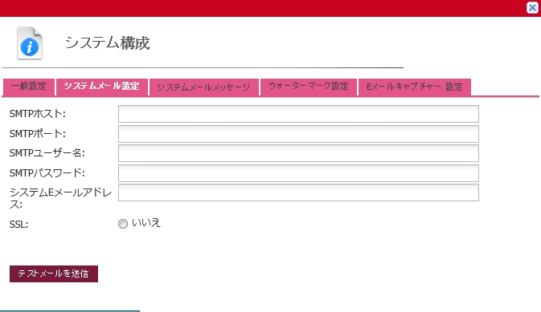

### 1.1.2 システムメールメッセージ

システムメールメッセージではメールメッセージをカスタマイズする

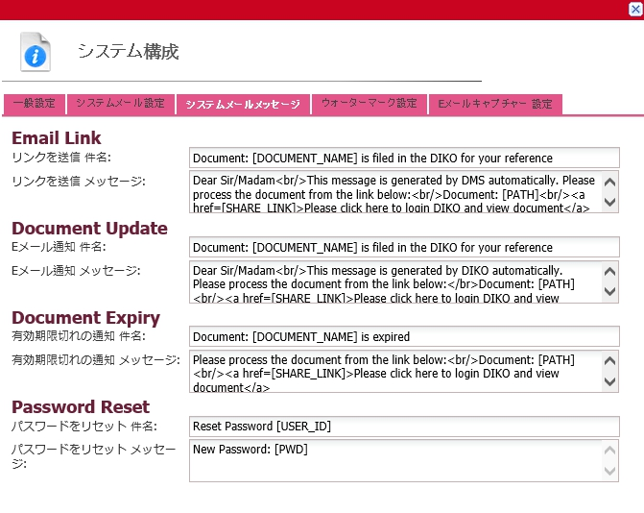

### 1.1.3 一般設定

一般設定を構成する場合は1529983258014.jpgボタンをクリックしてメニューを開く、メニューのシステム構成をクリックして一般設定を選択する。

下図は**一般設定**の画面

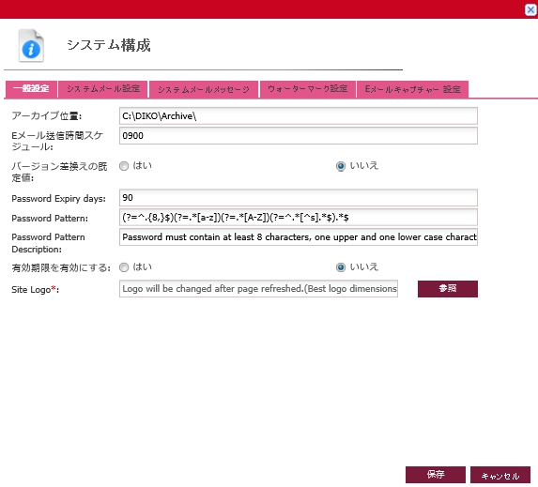

カスタマイズすると1529055030904.jpgボタンをクリックして保存する。キャンセルしたい場合は1529546028827.jpgボタンをクリックしてシステム構成画面から退出する。

|  |  |
| --- | --- |
| フィールド名 | 説明 |
| アーカイブ位置 | アーカイブ機能のエクスポート位置 |
| Eメール送信時間スケジュール | Eメール送信時間の指定はできる |
| バージョン差換えの既定値 | 機能“新バージョン”と“新しいバージョンでチェックイン”を使うとき自動的にバージョン差し替えの選択 |
| 有効期間を有効にする | ファイルの有効期間の設定を選択する |

**表１一般設定**

### 1.1.4 ウォーターマーク設定

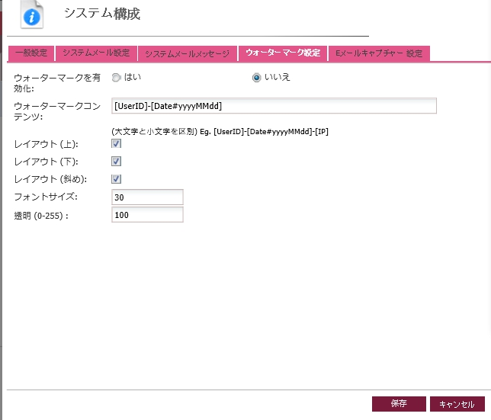

下図はウォーターマークの内容

1530690698690.jpg

フォントサイズはウォーターマーク内容のサイズ

ウォーターマーク設定完成すると1529055030904.jpgボタンをクリックして保存する。キャンセルしたい場合は1529546028827.jpgボタンをクリックしてシステム構成画面から退出する。

### 1.1.5 Eメールキャプチャー設定

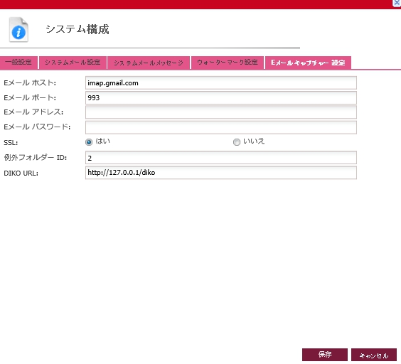

### 1.1.6 ユーザーグループ管理

DIKOでユーザーやグループを追加したい場合は1529983258014.jpgボタンをクリックして**ユーザーグループ管理**機能を選択する。初期ユーザーグループは五つあります。“**System Admin**”；“ **Project Folder Creation**”；“ **Project Template Maintenance**”；“ **Checkout Document Maintenance**”；“**Document Category Maintenance**”それぞれは削除できません。

**→System Admin**

このグループのユーザーは**DIKO**のシステム機能が利用できます。

**→Project Folder Creation**

このグループのユーザーはプロジェクトテンプレートで新規フォルダを作成する権限があります。

**→Project Template Maintenance**

このグループのユーザーは“**プロジェクトテンプレート”**でフォルダを作成できます。

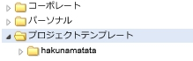

**→Checkout Document Maintenance**

このグループのユーザーはチェックアウトしないフォルダにチェックアウトができます。

下図はユーザーグループ管理の画面

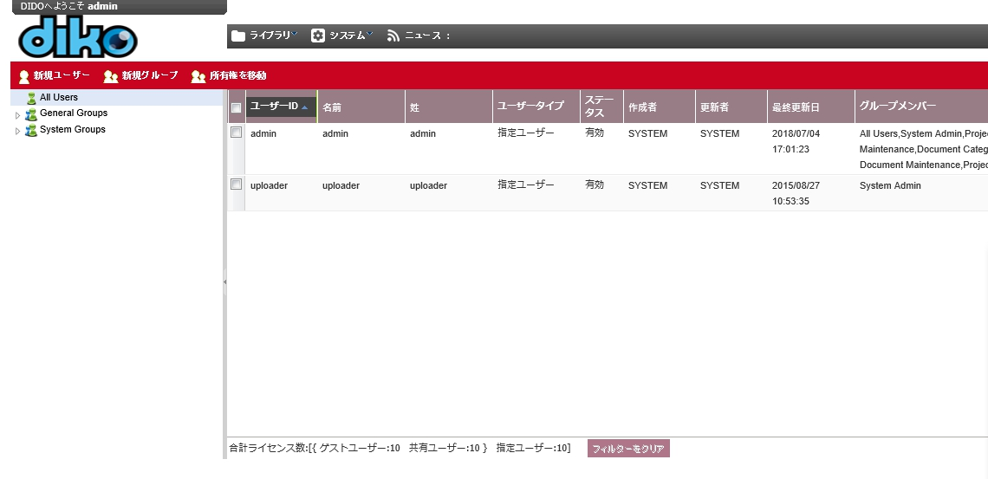

左側パネルは**ユーザー**と**グループ**のリスト。右側パネルのユーザーとグループは左側パネル**ユーザー**と**グループ**のいくつか応用したのリスト。

### 1.1.7 新規ユーザー

新規ユーザーを追加する場合は1530698073105.jpgボタンをクリックしてください、下図は新規ユーザーの画面

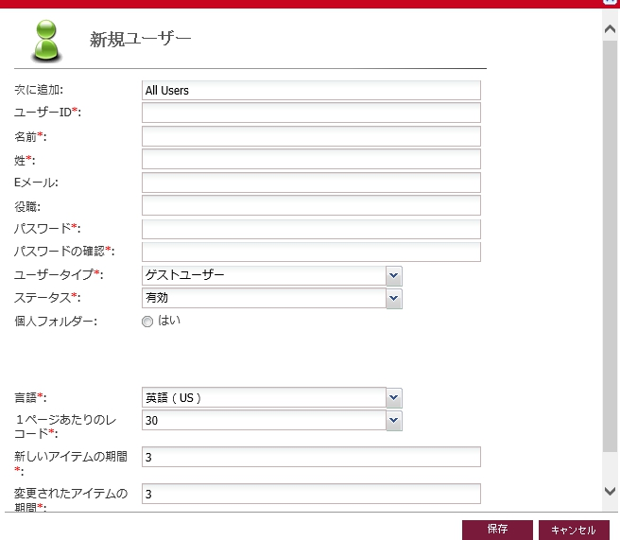

赤い(*)マークの欄で入力する、1529055030904.jpgボタンをクリックして保存する。キャンセルしたい場合は1529546028827.jpgボタンをクリックして画面から退出する。

下表は**“新規ユーザー”**画面、個々のフィールドを説明。

|  |  |
| --- | --- |
| フィールド名 | 説明 |
| 次に追加 | ユーザーの従属グループ。ツリービューのグループを選択して1530698073105.jpgクリックする。この欄は選択したのグループ名が表示する。 |
| ユーザーID | ユーザー唯一のログインID |
| 名前 | ユーザーの名前 |
| 姓 | ユーザーの氏名 |
| Eメール | ユーザーのEメールアドレス |
| 役職 | ユーザーの役職、空欄のままにできる。 |
| パスワード | ユーザーのパスワード |
| パスワードの確認 | パスワードの再確認 |
| ユーザータイプ | ユーザーのタイプ。ゲストと指定ユーザー |
| ステータス | ユーザーのステータス。**“有効”**に設定するとユーザーはシステムログインができる。**“無効”**に設定するとユーザーの一切活動が止められる。 |
| 個人フォルダ | **DIKO**の個人フォルダ。初期設定は**“はい”** |
| 言語 | ユーザーインターフェイスの言語。**日本語**・**中国語(繁体字)**・**中国語(簡体字)**・**英語**が変更できる。 |
| 1ページあたりのレコード | 個々ページで記録番号が表示される。値の範囲は**10**から**60**まで。 |
| 新しいアイテムの期間 | 指定｢アイテムは“新しい”に分類させます。｣の日にち。マークのアイテムは新しいアイテムの意味。 |
| 変更されたアイテム期間 | 指定｢アイテムは“新しい”に分類させます。｣の日にち“変更”。マークのアイテムはもう変更されたの意味。 |
| テーマ | ユーザーインターフェイスの色のテーマ。“**ダークブルー**”；“**ダークグリーン**”；“**ダークレッド**”があります。 |

**表2新規ユーザー説明**

### 1.1.8 ユーザープロパティ変更

ユーザープロパティを変更したい場合は右クリックしてメニューを開く

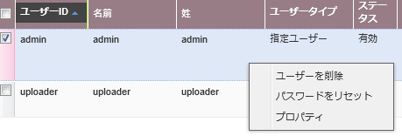

**プロパティ**をクリックする。下図はユーザープロファイルの画面

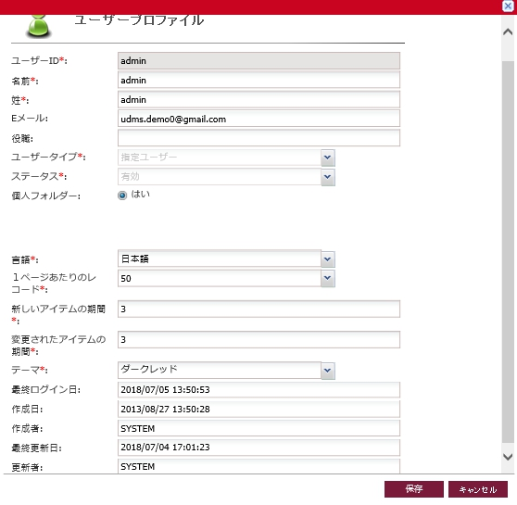

変更すると1529055030904.jpgボタンをクリックして保存する。キャンセルしたい場合は1529546028827.jpgボタンをクリックして画面から退出する。

下表は**“ユーザープロパティ変更”**画面、個々のフィールドを説明。

|  |  |
| --- | --- |
| フィールド名 | 説明 |
| ユーザーID | ユーザー唯一のログインID |
| 名前 | ユーザーの名前 |
| 姓 | ユーザーの氏名 |
| Eメール | ユーザーのEメールアドレス |
| 役職 | ユーザーの役職、空欄のままにできる。 |
| ユーザータイプ | ユーザーのタイプ。ゲストと指定ユーザー |
| ステータス | ユーザーのステータス。**“有効”**に設定するとユーザーはシステムログインができる。**“無効”**に設定するとユーザーの一切活動が止められる。 |
| 個人フォルダ | **DIKO**の個人フォルダ。初期設定は**“はい”** |
| 言語 | ユーザーインターフェイスの言語。**日本語**・**中国語(繁体字)**・**中国語(簡体字)**・**英語**が変更できる。 |
| 1ページあたりのレコード | 個々ページで記録番号が表示される。値の範囲は**10**から**60**まで。 |
| 新しいアイテムの期間 | 指定｢アイテムは“新しい”に分類させます。｣の日にち。マークのアイテムは新しいアイテムの意味。 |
| 変更されたアイテム期間 | 指定｢アイテムは“新しい”に分類させます。｣の日にち“変更”。。マークのアイテムはもう変更されたの意味。 |
| テーマ | ユーザーインターフェイスの色のテーマ。“**ダークブルー**”；“**ダークグリーン**”；“**ダークレッド**”があります。 |
| 最終ログイン日 | ユーザー最終ログインの日と時間。 |
| 作成日 | ユーザーの作成時間。 |
| 作成者 | このユーザーの作成者。 |
| 最終更新日 | 個人プロファイルの最終更新日。 |
| 更新者 | この個人プロファイルの更新者。 |

**表3ユーザープロパティ変更説明**

### 1.1.9 ユーザーを削除

ユーザーを削除したい場合は右クリックしてメニューを開く



**ユーザーを削除**をクリックして削除確認メッセージが出てくる。

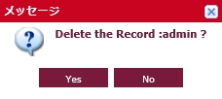

1530771817914.jpgをクリックしてユーザーを削除する。1529571045112.jpgをクリックして削除をキャンセルする。

### 1.1.10 パスワードをリセット

リセットしたい場合はをユーザーを選択する、右クリックしてメニューを開く



**パスワードをリセット**をクリックする、下図はパスワードをリセットの画面

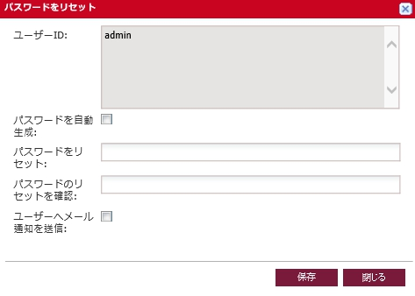

1529055030904.jpgボタンをクリックしてリセットする。キャンセルしたい場合は1529546028827.jpgボタンをクリックして画面から退出する。

下表は**“パスワードをリセット”**画面、個々のフィールドを説明。

|  |  |
| --- | --- |
| フィールド名 | 説明 |
| ユーザーID | 今選択したのユーザー |
| パスワードを自動生成 | パスワードを自動生成してメールに通じてユーザーに転送する |
| パスワードをリセット | 新しいパスワードを設定する |
| パスワードのリセットを確認 | 新しいパスワードの再確認 |
| ユーザーへメール通知 | ユーザーへメール通知をチェック |

**表4パスワードをリセット説明**

### 1.1.11 新規グループの追加

新規グループを追加したい場合は1530698082279.jpgボタンをクリックする

下図は新規グループの画面

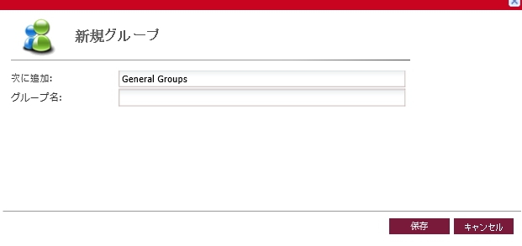

**“グループ名**”を入力する1529055030904.jpgボタンをクリックして保存する。キャンセルしたい場合は1529546028827.jpgボタンをクリックして画面から退出する。

下表は**“新規グループ”**画面、個々のフィールドを説明。

|  |  |
| --- | --- |
| フィールド名 | 説明 |
| 次に追加 | ユーザーグループの従属グループ。 |
| グループ名 | 新規グループの名 |

**表5新規グループ説明**

### 1.1.12 グループプロパティ変更

グループプロパティを変更したい場合は右クリックして***プロパティ***を選択する。下図は***グループプロパティ***の画面

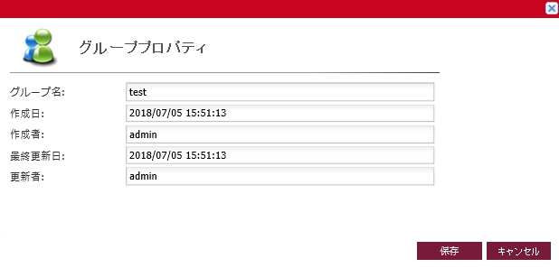

変更すると1529055030904.jpgボタンをクリックして保存する。キャンセルしたい場合は1529546028827.jpgボタンをクリックして画面から退出する。

下表は**“グループプロパティ変更”**画面、個々のフィールドを説明。

|  |  |
| --- | --- |
| フィールド名 | 説明 |
| グループ名 | グループの名前。 |
| 作成日 | グループの作成時間。 |
| 作成者 | このグループの作成者。 |
| 最終更新日 | グループプロパティの最終更新日。 |
| 更新者 | グループプロパティの更新者。 |

**表6グループプロパティ変更説明**

### 1.1.13 グループの削除

グループを削除したい場合は右クリックしてメニューを開く

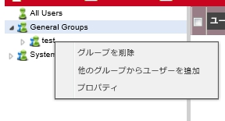

**グループを削除**をクリックして確認メッセージが出てくる

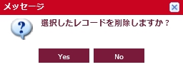

1530771817914.jpgをクリックしてグループを削除、1529571045112.jpgをクリックして削除をキャンセル。

### 1.1.14 グループで新ユーザーの追加

##### 1.1.14.1 ユーザーのドラッグ

左側ツリービューの“**All Users**”をクリックして全てのユーザーを表示する。そして移動したいユーザーをドラッグしてターゲットグループに移動する

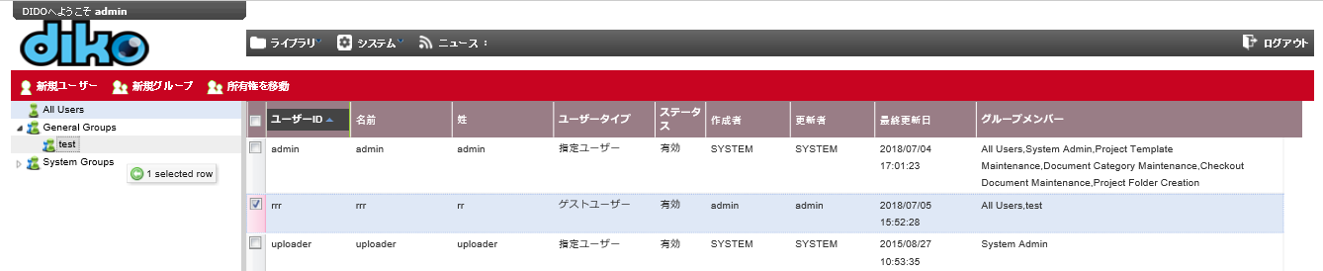

移動するとグループメンバーは追加したのグループ名を表示する

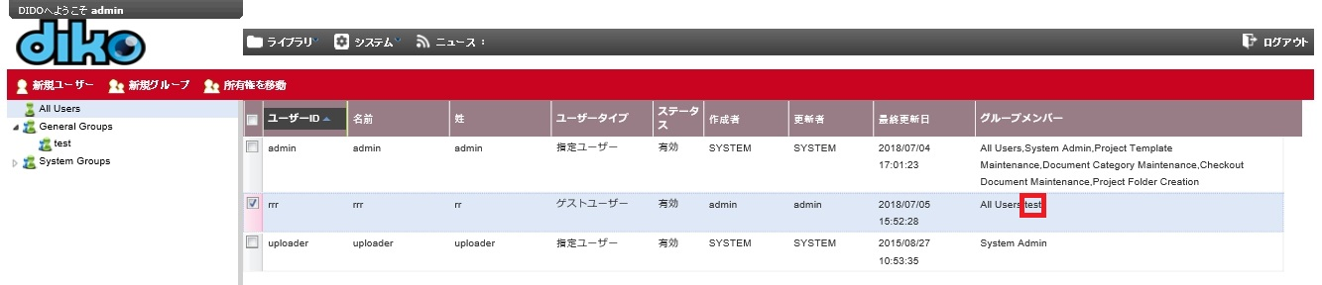

##### 1.1.14.2 　他のグループからユーザーを追加

他のグループからユーザーを追加する場合は右クリックしてメニューを開く

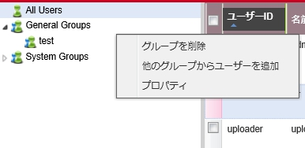

他の**グループからユーザー**を追加機能をクリックする

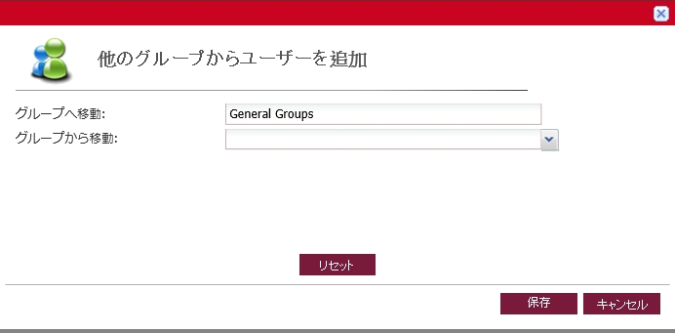

グループからを選択して1529055030904.jpgをクリックして移動する、1529546028827.jpgをくりっくして移動をキャンセル。

### 1.1.15 所有権を移動

所有権を移動する場合は1530698092369.jpgをクリックする

下図は所有権を移動の画面

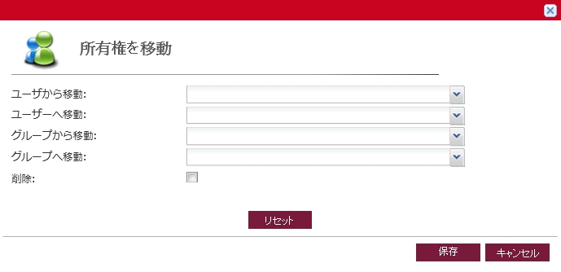

ユーザーは**ユーザからユーザーへ移動**や**グループからグループへ移動。**

**削除**をチェックするとユーザー/グループは削除する。

## 1.2 カテゴリーフォルダー

カテゴリー化する場合は1529983258014.jpgボタンをクリックしてカテゴリーフォルダーを選択する。下図はカテゴリーフォルダーの画面

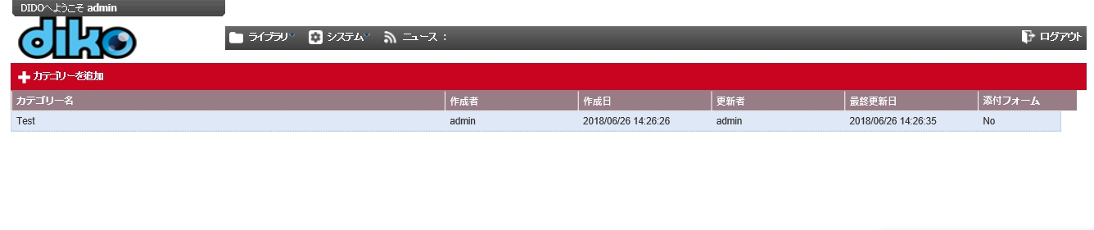

### 1.2.1 カテゴリーを追加

カテゴリーを追加する場合は1530859089754.jpgをクリックしてください

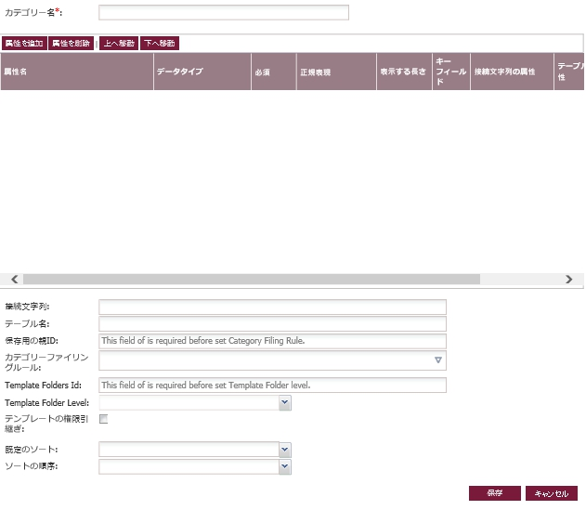

カテゴリー名で名前を入力して1530861505575.jpgクリックしてカテゴリーの属性を追加する。

データタイプ

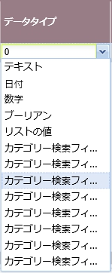

カテゴリーのタイプを指定できる。指定すると1529055030904.jpgボタンをクリックして保存する。キャンセルしたい場合は1529546028827.jpgボタンをクリックして画面から退出する。

下表は**“カテゴリーを追加”**画面、個々のフィールドを説明。

|  |  |
| --- | --- |
| フィールド名 | 説明 |
| カテゴリー名 | **カテゴリー**の名 |
| 属性名 | **属性**の名 |
| データタイプ | **属性**のデータタイプ |
| 必須 | 属性の値の入力することは必須かどうかのチェック。チェックするとこの欄の値を入力しなければならない |
| 正規表現 | **属性**の値を入力できる範囲を指定すること。例[A‐Z]入力許可するのデータは“A”から“Z”までの間。[0‐9]入力許可するのデータは“0”から“9”まで数字の間。**空欄のままにできる。** |
| 表示する長さ | 指定するファイル属性の長さの設定。(0なら制限はないの意味）例え2を設定したなら下図のように表示する1530866638770.jpg |
| キーフィールド | 値のキーワードになること |
| 接続文字列の属性 | 接続文字列に通じて検証の値を探す |
| テーブル名の属性 | テーブル名に通じて検証の値を探す |
| カラム数の属性 | カラム数に通じて検証の値を探す |
| 接続文字列 | 値を探すの接続文字列 |
| テーブル名 | 値を探すのテーブル名 |
| 既定のソート | ソートする属性名を選択する |
| ソートの順序 | この欄は昇順とか降順とか定義する定義 |

**表7カテゴリーを追加説明**

### 1.2.2 属性を変更

**属性**を変更する場合は右をクリックして**カテゴリー**のメニューを開く

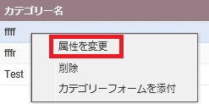

“**属性を変更**”をクリックします。完成すると指定すると1529055030904.jpgボタンをクリックして保存する。キャンセルしたい場合は1529546028827.jpgボタンをクリックして画面から退出する。

### 1.2.3 カテゴリーを削除

**カテゴリー**を削除する場合は右をクリックして**カテゴリー**のメニューを開く

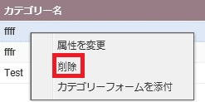

削除をクリックしてください

## 1.3 ニュース発行

**DIKO**では二種類のニュースがある、パブリックとプライベートです。パブリックはログイン画面に表示されます、プライベートは**DIKO**のメイン画面に表示されます。ニュース発行する場合は1529983258014.jpgをクリックして**ニュース発行**を選択する。新規ニュースリストでパブリックとプライベートを両方同時に表示する。

下図は新規ニュースリストの画面

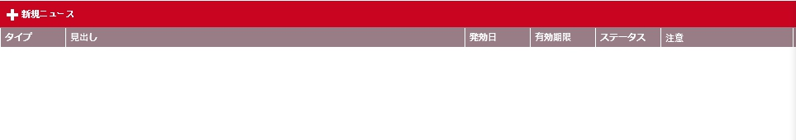

### 1.3.1 新規ニュース

新規ニュースを追加する場合は1531107092252.jpgボタンをクリックしてください。

下図は新規ニュースの画面

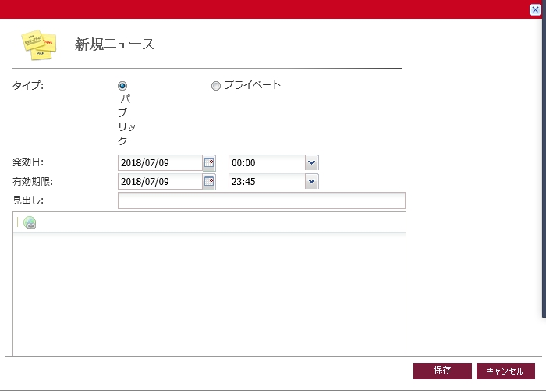

タイプを指定すると**発効日/時間**と**有効期限/時間**を選択して見出しとメッセージを入力する、1529055030904.jpgボタンをクリックして保存する。キャンセルしたい場合は1529546028827.jpgボタンをクリックして画面から退出する。保存すると発効日になる時このニュースが公開される、有効期限が切れるとニュースはシステムから削除します。

下表は**“新規ニュース”**画面、個々のフィールドを説明。

|  |  |
| --- | --- |
| フィールド名 | 説明 |
| タイプ | ニュースのタイプ。**パブリック**と**プライベート**です。 |
| 発効日 | ニュース公開の**日/時間**。 |
| 有効期限 | システムからニュースを削除するの**日/時間** |
| 見出し | ニュースのタイトル |
| C:\Users\Admin\AppData\Local\LINE\Cache\tmp\1529662134841.jpg | ニュースのURLを指定する |
| メッセージ | ニュースのメッセージ |

**表8新規ニュース説明**

### 1.3.2 ニュース変更

ニュースを変更する場合は右クリックしてメニューを開く

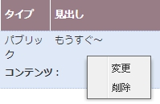

変更をクリックする。下図はニュース変更の画面

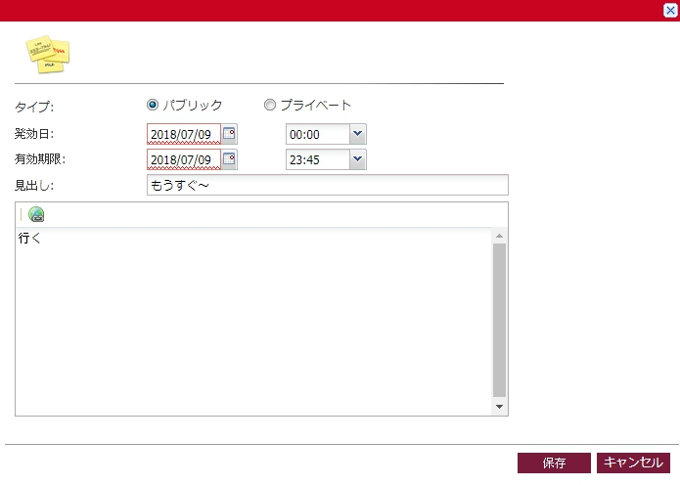

変更すると1529055030904.jpgボタンをクリックして保存する。キャンセルしたい場合は1529546028827.jpgボタンをクリックして画面から退出する。

ニュースを保存したら発効日になる時このニュースがリセットする、有効期限が切れるとニュースはシステムから削除します。

下表は**“ニュース変更”**画面、個々のフィールドを説明。

|  |  |
| --- | --- |
| フィールド名 | 説明 |
| タイプ | ニュースのタイプ。**パブリック**と**プライベート**です。 |
| 発効日 | ニュース公開の**日/時間**。 |
| 有効期限 | システムからニュースを削除するの**日/時間** |
| 見出し | ニュースのタイトル |
| C:\Users\Admin\AppData\Local\LINE\Cache\tmp\1529662134841.jpg | ニュースのURLを指定する |
| メッセージ | ニュースのメッセージ |

**表9ニュース変更説明**

### 1.3.3 ニュース削除

**ニュース**を削除する場合は右クリックしてメニューを開く



**削除**をクリックすると確認メッセージが出てくる  
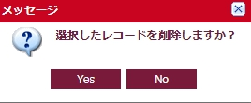

1530771817914.jpgをクリックしてニュースを削除する。1529571045112.jpgをクリックして削除をキャンセルする。

## 1.4 役割の管理

役割を変更する場合は“**メインメニュー”**の1529983258014.jpgをクリックして役割の管理を選択する。

下図は役割の管理の画面

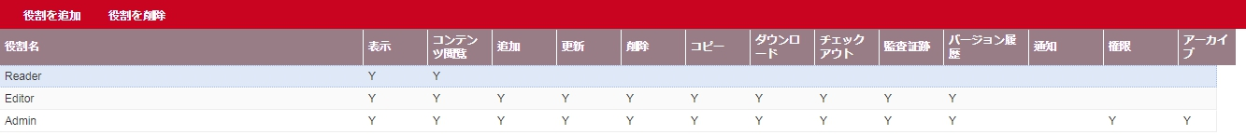

\*\*\***Reader**，**Editor**，**Admin**は初期役割、削除はできません。

### 1.4.1 役割を追加

役割を追加する場合は1531125355693.jpgをクリックしてください

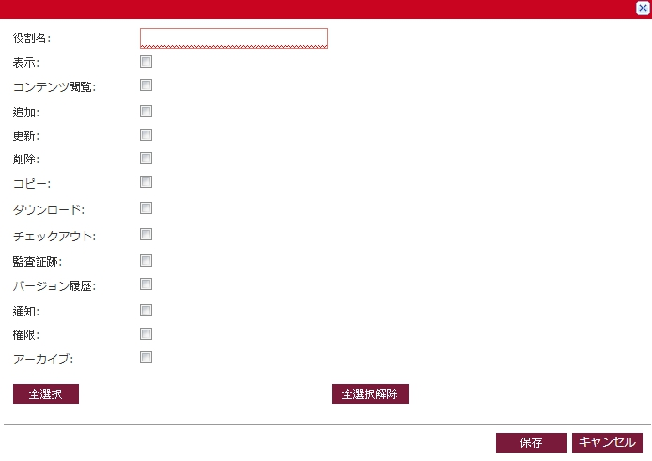

役割名を入力して必要な権限をチェックする。1529055030904.jpgボタンをクリックして保存する。キャンセルしたい場合は1529546028827.jpgボタンをクリックして画面から退出する。

下表は権限の説明

|  |  |
| --- | --- |
| 権限 | 説明 |
| 役割名 | 役割の名 |
| 表示 | ユーザーに対してフォルダ/ファイルの表示すること |
| コンテンツ閲覧 | ファイルの内容を閲覧ことができる、もしコンテンツ閲覧の権限がない場合はフォルダの内容は閲覧することができない |
| 追加 | ファイルを追加することができる |
| 更新 | キーワード；分類；説明；タイプ；システム欄を更新することができる |
| 削除 | 削除することができる |
| コピー | コピー；移動；切り取ることができる、目標ファイルは**追加権限**を持つ方が貼り付けることができる |
| ダウンロード | ファイルをダウンロードすることができる |
| チェックアウト | チェックアウト/チェックインすることができる。チェックアウトしている場合が閲覧しかできない、チェックインした場合はロックアイコンは消す、新バージョンになるは可能だ |
| 監査証跡 | ファイルを監査証跡することができる |
| バージョン履歴 | 以前のバージョンを閲覧することができる |
| 通知 | もしファイルが何か変更するならEメールで対応のユーザーにメッセージを発送することができる |
| 権限 | ファイルの権限を設定することができる |
| アーカイブ | ファイルをアーカイブすることができる |

**表10権限説明**

### 1.4.2 役割の削除

役割を削除する場合は1531206507207.jpgをクリックして役割を削除

## 1.5 文書ステータスサマリー

文書ステータスサマリーのページは三つあります。サマリーを起動する場合は1529983258014.jpgをクリックして**文書ステータスサマリー**を選択する

下図は**文書ステータスサマリー**の画面

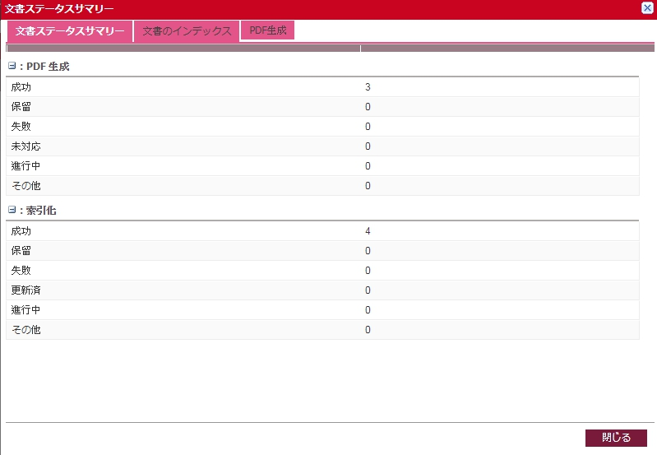

### 1.5.1 文書ステータスサマリー

このタブページはサマリーの1ページ目です。索引化状態とPDF生成回数を表示する

|  |  |
| --- | --- |
| 索引化状態説明 | |
| **状態** | **説明** |
| 成功 | ファイルは索引化にした |
| 保留 | ファイルはアップロードするばかりで索引化を待つ |
| 失敗 | ファイルは索引化に失敗した |
| 更新済 | ファイルはもう更新した状態で索引化になることができる |
| 進行中 | ファイルは索引している |

**表11索引化説明**

|  |  |
| --- | --- |
| PDF生成説明 | |
| **状態** | **説明** |
| 成功 | ファイルはPDFに変換した |
| 保留 | ファイルはアップロードするばかりでPDF化を待つ |
| 失敗 | ファイルはPDF変換に失敗した |
| 未対応 | 対応できないデータを変換する。例え：EXEフォーマット |
| 進行中 | ファイルは変換している |

**表12　PDF変換説明**

### 1.5.2 文書のインデックス

このタブページは**失敗した**索引をやり直すことができる

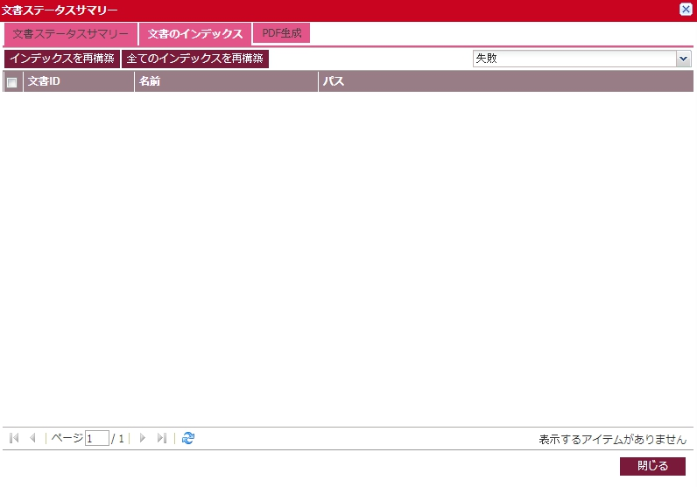

索引をやり直す場合は**失敗**状態C:\Users\Admin\AppData\Local\LINE\Cache\tmp\1529918546537.jpgを選択する、システムはすべて失敗のファイルを表示される。1531361413127.jpgをクリックして全てファイルを再構築するとかやり直したいファイルを選択して1531361423301.jpgをクリックすることもできる。ユーザーもC:\Users\Admin\AppData\Local\LINE\Cache\tmp\1529919829329.jpgこの欄で他の状態のファイルを探すことができる、システムは選んだ状態のファイルを表示される。

### 1.5.3 PDF生成

このタブページは**失敗した**PDFをやり直すことができる

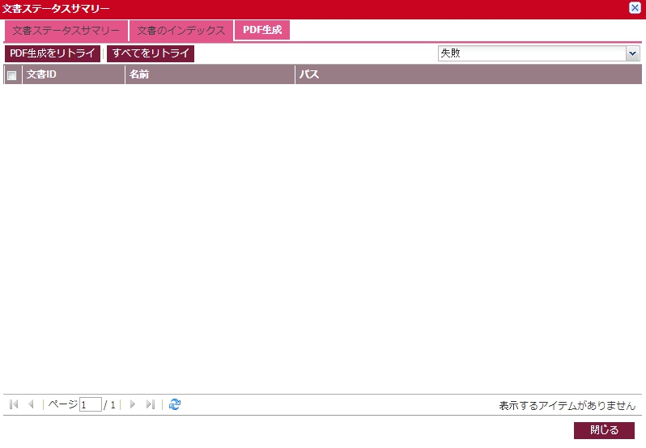

PDF生成をやり直す場合は**失敗**状態C:\Users\Admin\AppData\Local\LINE\Cache\tmp\1529918546537.jpgを選択する、システムはすべて失敗のファイルを表示される。1531362579120.jpgをクリックして全てを表示されるとか1531362587729.jpgをクリックしてファイルを選択する。ユーザーもC:\Users\Admin\AppData\Local\LINE\Cache\tmp\1529919829329.jpgこの欄で他の状態のファイルを探すことができる、システムは選んだ状態のファイルを表示される。

## 1.6 レポート

メインメニューの1529983258014.jpgをクリックして**レポート**のところにドラッグするとDIKO八つレポートタイプが表示される

1. **監査証跡レポート**
2. **ユーザー/グループレポート**
3. **ユーザーアクセスレポート**
4. **フォーマットに合わせる**
5. **破損**
6. **フォルダーサマリーレポート**
7. **ショートカットレポート**
8. **オブジェクト**
9. **ショートカット**
10. **権限別レポート**
11. **マスターフォルダーのオブジェクトサマリー**
12. **マスターフォルダーの権限サマリー**

### 1.6.1 監査証跡レポート

監査証跡レポートを作成する場合は**監査証跡レポート**をクリックしてください、下図は監査証跡レポートの画面

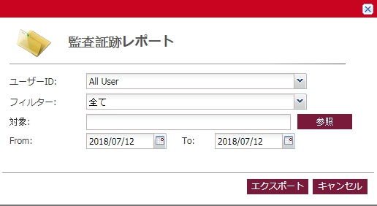

ユーザーID

1531366121755.jpg

イベントを指定する

1531366343155.jpg

対象場所

1531366522146.jpg

イベント期間

1531366564655.jpg

1529639869142.jpgボタンをクリックしてレポートは対象場所で生成する、1529546028827.jpgをクリックして画面から退出

下表は**“監査証跡レポート”**画面、個々のフィールドを説明。

|  |  |
| --- | --- |
| フィールド名 | 説明 |
| ユーザーID | レポートで指定ユーザーを表示すること。“**All Users**”は全てのユーザーを並べるの意味 |
| フィルター | レポートで指定イベントを表示すること。“全て”は全てのイベントを表示される |
| 対象 | どのフォルダのレポートを選択してエクスポートする |
| From | イベント始まるの日付 |
| To | イベント終わるの日付 |

**表13監査証跡レポート説明**

### 1.6.2ユーザー/グループレポート

ユーザー/グループレポートを作成する場合は**ユーザー/グループレポート**をクリックしてください、レポートは自動ダウンロードする。中身はユーザー個人情報とグループユーザーの所属が表示される

### 1.6.3 ユーザーアクセスレポート

ユーザーアクセスレポートを作成する場合は**ユーザーアクセスレポート**をクリックしてください。下図はユーザーアクセスレポートの画面

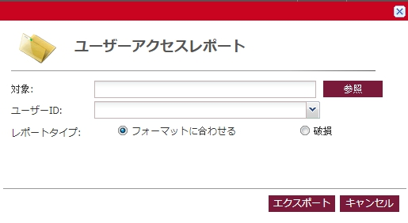

対象場所

1531366522146.jpg

ユーザーID

1531366121755.jpg

レポートタイプ

1531382816493.jpg

1529639869142.jpgボタンをクリックしてレポートは対象場所で生成する、1529546028827.jpgをクリックして画面から退出

下表は**“ユーザーアクセスレポート”**画面、個々のフィールドを説明。

|  |  |
| --- | --- |
| フィールド名 | 説明 |
| 対象 | どのフォルダのレポートを選択してエクスポートする |
| ユーザーID | レポートで指定ユーザーを表示すること。“**All Users**”は全てのユーザーを並べるの意味 |
| レポートタイプ | フォーマットに合わせる-全てユーザーは一つexcelファイルにエクスポートする  破損 - 每個用戶將分解成單個電子表 |

**表14ユーザーアクセスレポート説明**

下図はユーザーアクセスレポートの画面

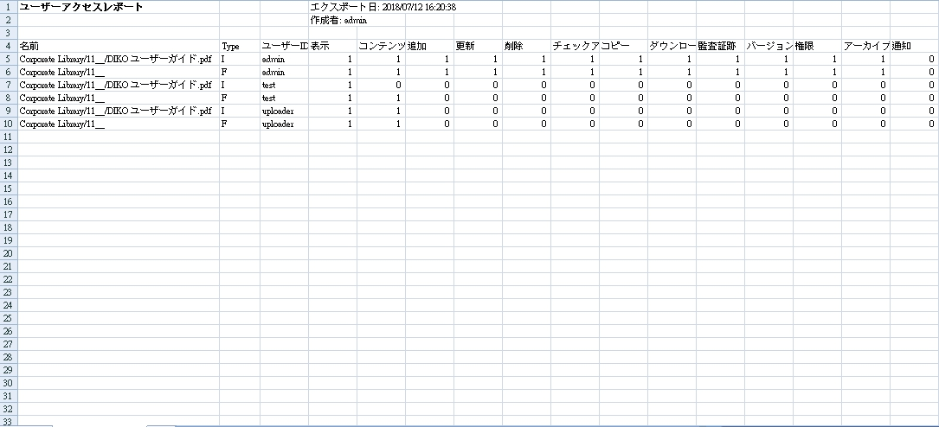

**0はアイテムの権限がない、1はアイテムの権限を持つの意味。TYPE欄では“I”はファイル、“F”はフォルダーの意味**

### 1.6.4 フォルダーサマリーレポート

フォルダーサマリーレポートを作成する場合は**フォルダーサマリーレポート**をクリックしてください、レポートは自動ダウンロードする。レポートは特定場所のフィルとデータ番号が表示させる

### 1.6.5 ショートカットレポート

ショートカットレポートを作成する場合は**ショートカットレポート**をクリックしてください。下図はショートカットレポートの画面

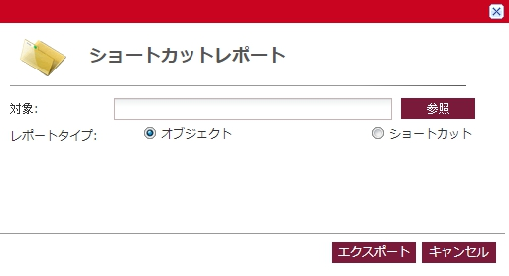

対象場所  
1531366522146.jpg

レポートタイプを選択する

1531448393879.jpg

1529639869142.jpgボタンをクリックしてレポートは対象場所で生成する、1529546028827.jpgをクリックして画面から退出

下表は**“ショートカットレポート”**画面、個々のフィールドを説明

|  |  |
| --- | --- |
| フィールド名 | 説明 |
| 対象 | どのフォルダのレポートを選択してエクスポートする |
| レポートタイプ | オブジェクト-選んだ対象のアイテムショートカットとその場所が表示される。  ショートカット-選んだ対象はどのファイルに利用する。 |

**表15ショートカットレポート説明**

### 1.6.6 権限別レポート

権限別レポートを作成する場合は**権限別レポート**をクリックしてください。下図は権限別レポートの画面

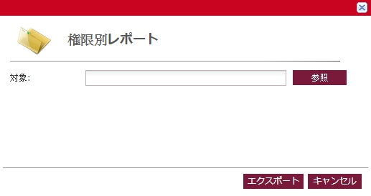

対象場所

1531366522146.jpg

1529639869142.jpgボタンをクリックしてレポートは対象場所で生成する、1529546028827.jpgをクリックして画面から退出

レポートは選んだファイル対象の全て権限別が表示されます

### 1.6.7 マスターフォルダーオブジェクトサマリー

マスターフォルダーオブジェクトサマリーを作成する場合は**マスターフォルダーのオブジェクトサマリー**をクリックしてください、レポートは自動ダウンロードする。このレポートはフォルダーのファイル；文書；ショートカットの数が表示される、フォルダーの場所も表示する

### 1.6.8 マスタフォルダーの権限サマリー

マスタフォルダーの権限サマリーを作成する場合は**マスターフォルダーの権限サマリー**をクリックしてください、レポートは自動ダウンロードする。このレポートはフォルダー権限をチェックするレポート

## 1.7 管理者チェックイン

もしユーザーはどのファイルがチェックアウトをしたとき管理者は強制チェックインすることができる。チェックアウトしたのファイルを調べたい場合は1529983258014.jpgをクリックして管理者チェックインに選択してください。

下図は管理者チェックインの画面

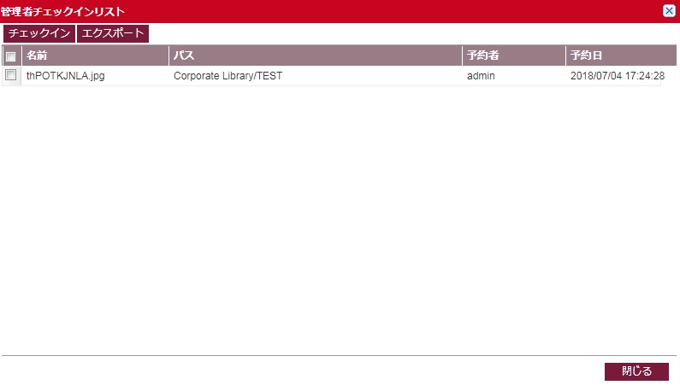

強制チェックインする場合はファイルを選択して1531461679846.jpgをクリックしてください。1531461777168.jpgをクリックすると画面から退出

## 1.8 インスタントアーカイブ

インスタントアーカイブする場合はファイルのところに右クリックしてメニューを開く、**インスタントアーカイブ**をクリックしてください

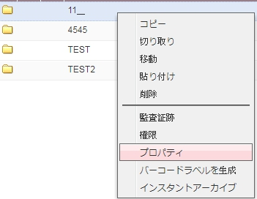

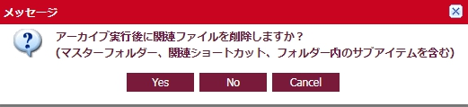

1530771817914.jpgをクリックしてアーカイブするとファイルを削除、1531462399692.jpgをクリックしてファイルを保留する。1531462406270.jpgクリックしたらアーカイブをキャンセルする

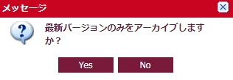

1530771817914.jpgをクリックして最新バージョンのみをアーカイブする、

1531462399692.jpgをクリックして全てバージョンをアーカイブする。そしてアーカイブしたのフォルダーはシステム指定の場所にエクスポートする

# 2 付録

## 2.1 内容

何か問題があれば（アジア）有限会社Speech＆Act Education Company Limited

に連絡してください。3708 8303